C:\Users\tyouken162\Desktop\IMG_0001.tif

**メニューカードの作り方**

厚紙を15×21ｃｍに切り、表に料理の写真

とその料理名を貼ります。裏には食品群タイトルと、下の目盛りを参考に測ったグラフテープを貼り付けます。

☆食品群タイトルとグラフテープは別に様式が

あります。

☆食品群の重量はレシピやカロリー計算サイト等から算出して下さい。市販品は購入した商品を自分で計量して使用しました。

６群　６ｇ

塩分　３ｇ

ｶﾛﾘｰ500kcal

５群 140ｇ

４群 100ｇ

３群　50ｇ

２群 100ｇ

１群　80ｇ

**１日分の目安量（緑線）**

**《表》**

**（縮小）**

料理名

(特太ｺﾞｼｯｸ)

料理写真

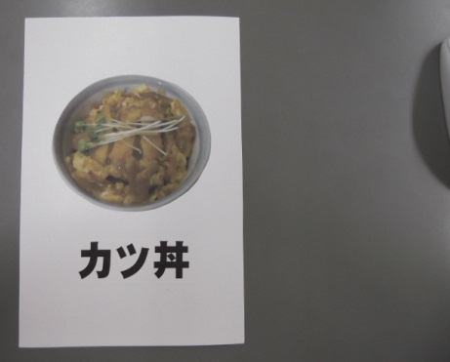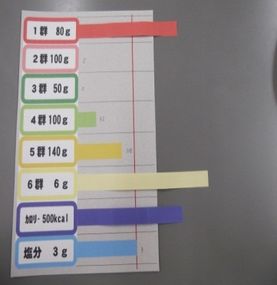

**《裏》**

**（実物大）**

**《表》　　　《裏》**

**メニューカード完成図**